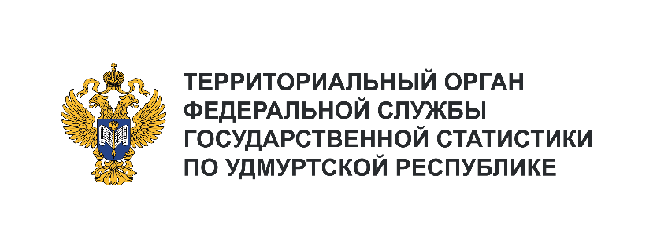**Пресс-служба Удмуртстата**

Телефон: +7 (3412) 69-50-35

e-mail: [18.01.2@](mailto:18.01.2@)rosstat.gov.ru

Информационное сообщение для СМИ

**25 декабря 2024, Ижевск**

**БЛАГОДАРНОСТЬ ЗА УЧАСТИЕ**

**В ОБСЛЕДОВАНИИ**

В Удмуртской Республике на протяжении более 30 лет проходит Выборочное обследование бюджетов домашних хозяйств. В ходе его проведения фиксируется уникальная информация   
по широкому перечню показателей, характеризующих уровень материального благосостояния различных групп и слоев населения Удмуртии, позволяющая проследить динамику отдельных процессов и явлений, а также измерить показатели уровня жизни в совокупности с показателями   
по половозрастному составу, типам домохозяйств, социально-экономическим группам населения.

Руководство Удмуртстата выражает искреннюю благодарность интервьюерам и всем семьям, кто принимал активное участие в Выборочном обследовании и готов был делиться точной информацией   
о своих источниках доходов и расходах, понимая, что его результаты лягут в основу приоритетных национальных проектов и государственных программ. А всех жителей республики спешит поздравить с наступающим Новым 2025 годом и Рождеством – чудесными праздниками, которые открывают второе дыхание для новых свершений и наполняют сердца людей счастьем, радостью и душевным теплом! Пусть под звон курантов и яркий блеск огней сбудутся ваши самые заветные мечты, здоровье крепнет, а в доме царит мир, изобилие, мандариновое настроение и ароматно-еловые эмоции!